Chi salirà sul podio a Los Angeles?
Machine Learning, causalità e previsioni per i Giochi Olimpici del 2028
Costruiamo modelli predittivi, testiamo la causalità con il Difference-in-Differences, clusterizziamo i 218 paesi e stimiamo il medagliere di Los Angeles 2028.

1. Confronto 5 modelli predittivi
Random Forest: R² = 0.77 in cross-validation, R² = 0.89 su Tokyo 2020 (out-of-sample), MAE = 3.7 medaglie per paese.
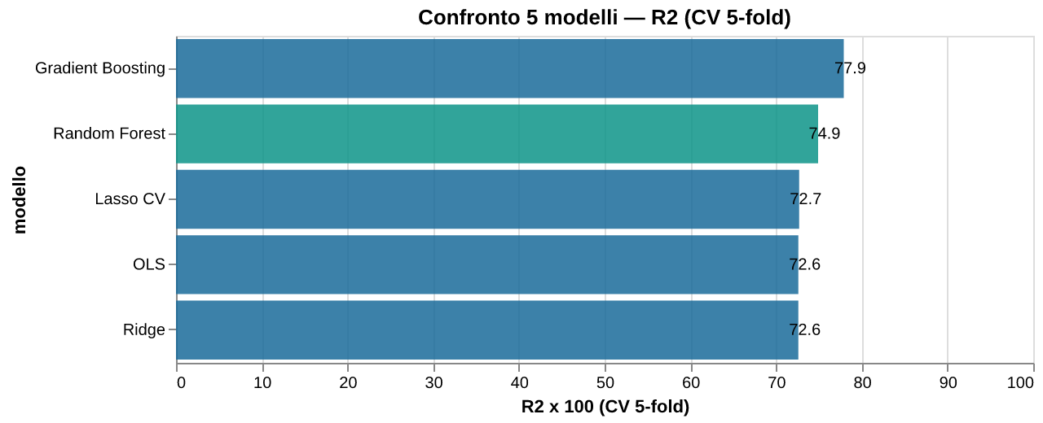
Confronto R² (CV 5-fold) tra 5 algoritmi

2. Feature Importance
Le medaglie del ciclo precedente (prev_medaglie) pesano il 46%. I sistemi sportivi sono inerti.
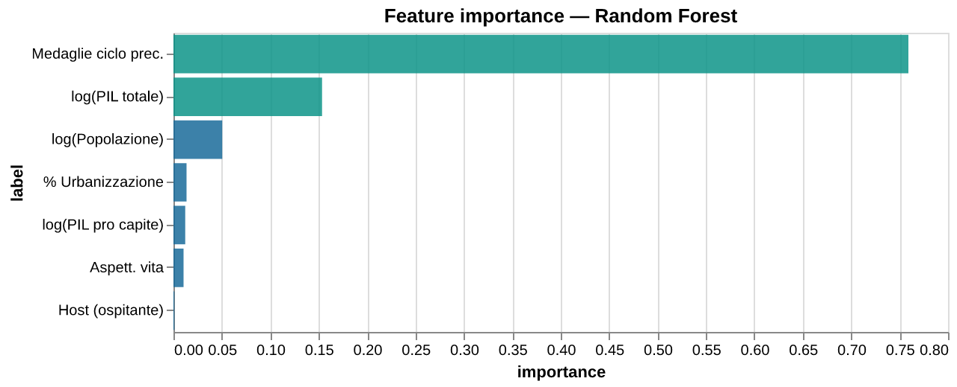
Feature importance del Random Forest

3. Previsto vs Reale — Tokyo 2020
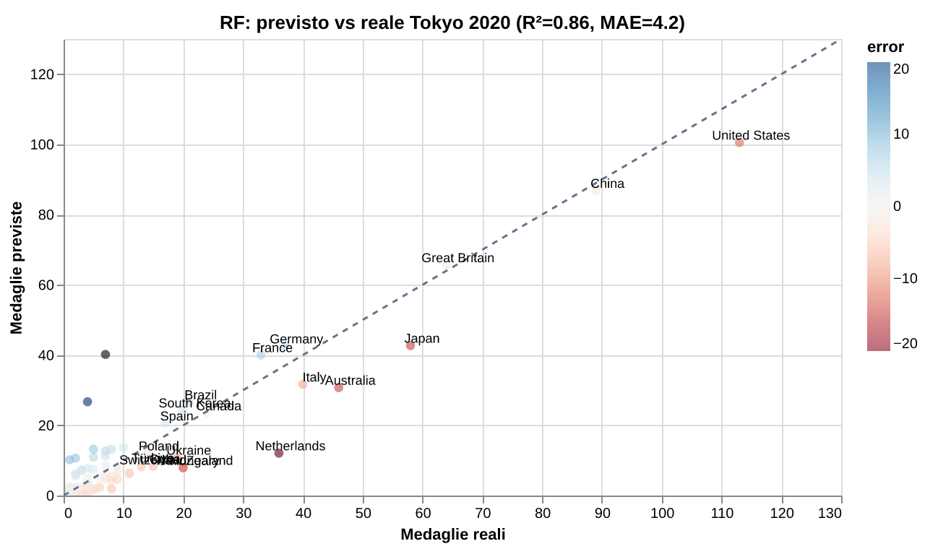
Random Forest: previsto vs reale su Tokyo 2020

4. Errore del modello per fascia
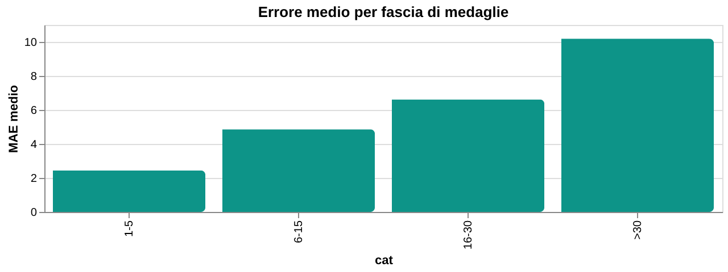
MAE per fascia di medaglie

5. Difference-in-Differences — analisi causale
Chi aumenta la spesa di oltre il 40% guadagna in media +12.8 medaglie rispetto a chi taglia.
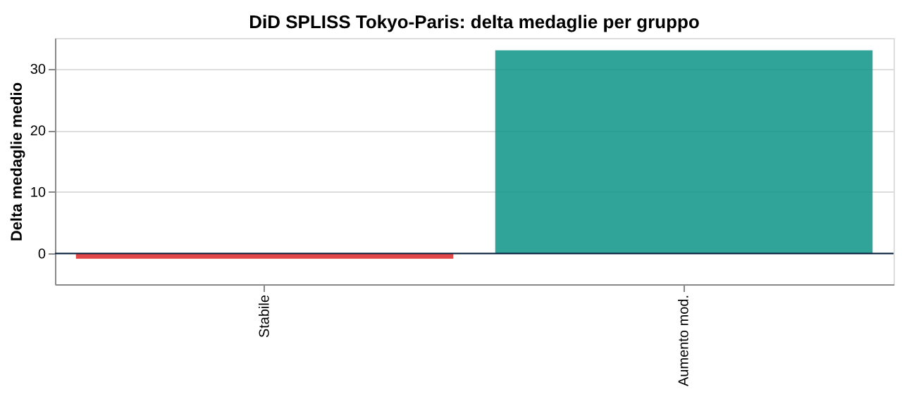
DiD SPLISS Tokyo-Paris: variazione spesa vs variazione medaglie

6. Quattro profili olimpici — KMeans
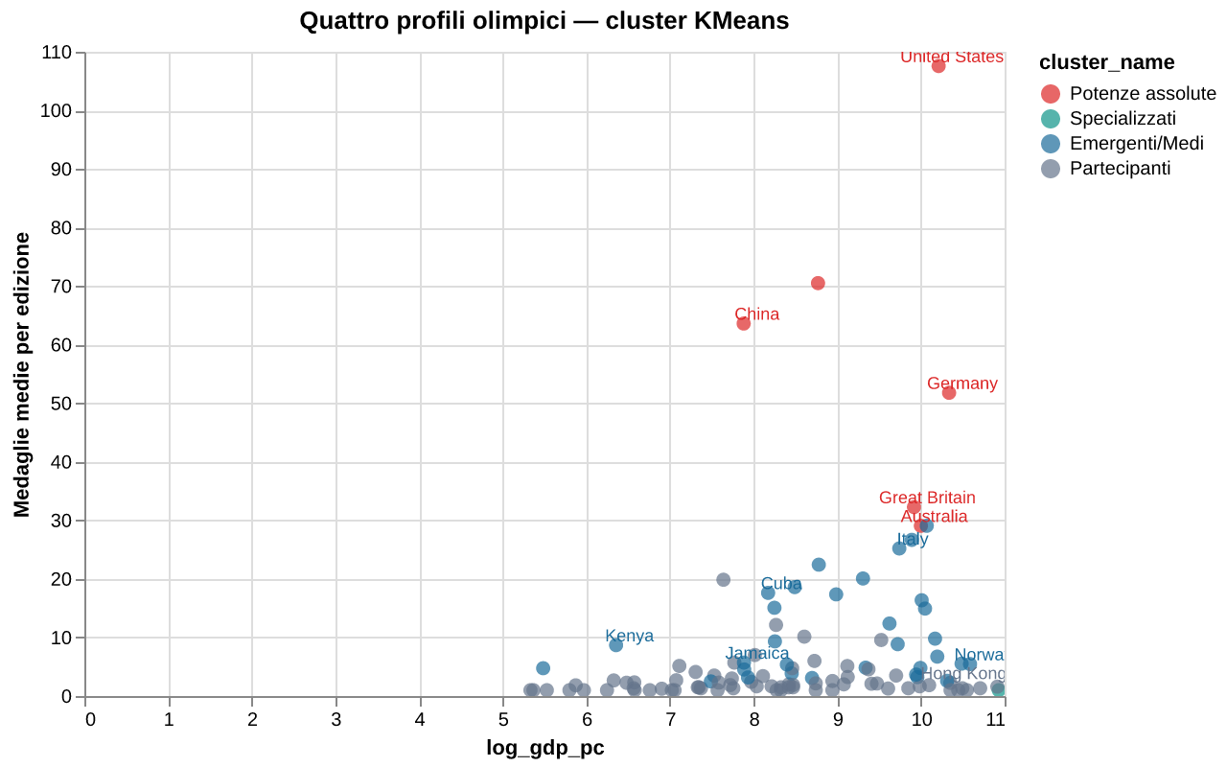
Quattro profili olimpici: scatter cluster KMeans
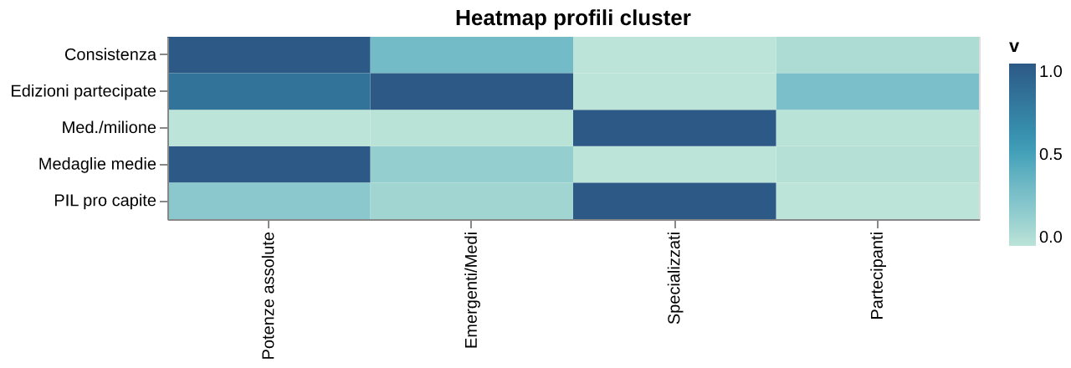
Heatmap dei profili cluster

7. Previsioni Los Angeles 2028 con intervallo di confidenza
Paese | Paris 2024 | LA 2028 (prev.) | CI 10-90%
United States | 126 | 100 | [94, 106]
China | 91 | 91 | [70, 104]
Great Britain | 65 | 66 | [45, 96]
France | 66 | 62 | [43, 84]
Italy | 40 | 35 | [28, 44]
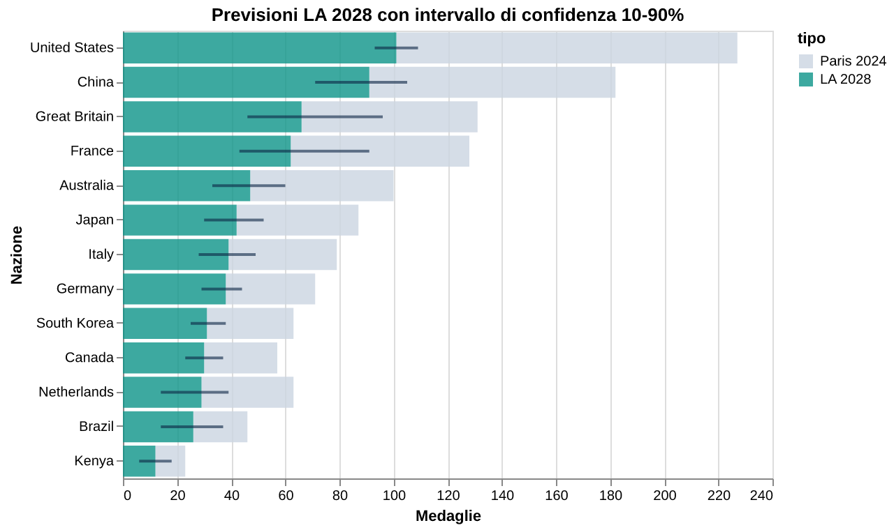
Previsioni LA 2028 con intervallo di confidenza

8. Scenario analysis
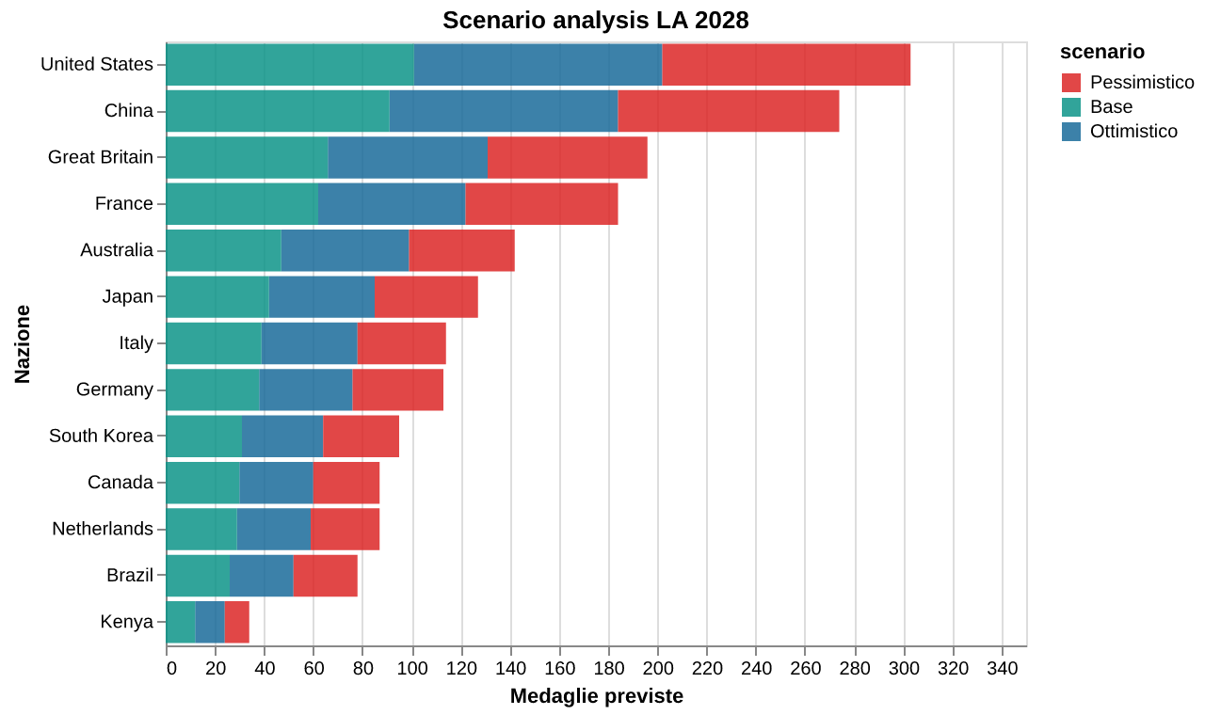
Scenario ottimistico / base / pessimistico per LA 2028

9. Focus Italia
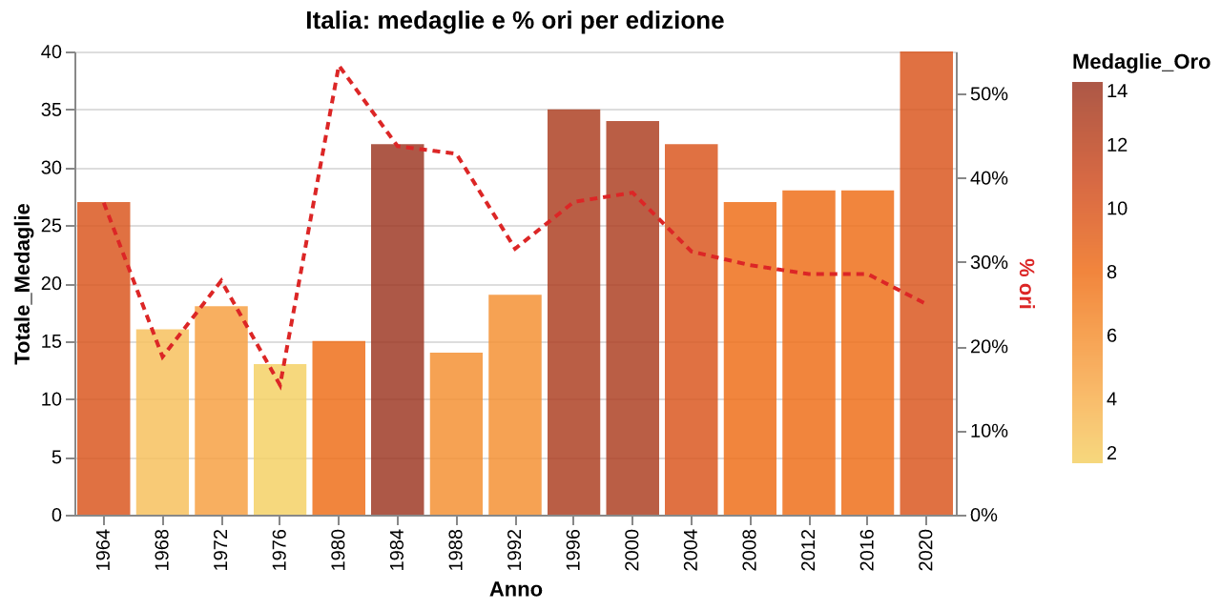
Italia: medaglie e % ori per edizione (1964-2020)

Risposta alla domanda di ricerca
Si — gli investimenti in infrastrutture sportive producono medaglie olimpiche. Le evidenze sono coerenti su piu livelli, nazioni e periodi. Il meccanismo: investimento, strutture e atleti, medaglie nel ciclo successivo (lag 4-8 anni).

Nota metodologica
Previsioni con trend economici stabili e nessun evento geopolitico straordinario. CI derivato dalla dispersione dei 300 alberi RF. Modello non include spesa élite come feature (campione SPLISS troppo piccolo per training).

